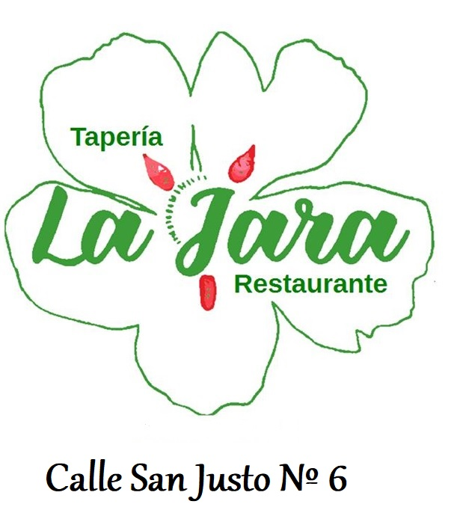

MENÚ DE NAVIDAD Nº 3

PARA COMPARTIR

- SURTIDO DE IBERICOS
- LANGOSTINOS TIGRE CON SALSA MOSCOVITA
- ENSALADA DE PIMIENTOS ASADOS CON VENTRESCA

A ESCOGER

BACALAO CONFITADO SOBRE CAMA DE TXANGURRO
O
LINGOTE DE TOSTON

POSTRE

ARROZ CON LECHE CARAMELIZADO

AGUA MINERAL CABREIROA
VINO TINTO D.O.RIBERA DE DUERO TIERRA DE ARANDA
CAFÉ
CAVA EXTREMEÑO

PRECIO POR PERSONA: 34 EUROS (IVA INCLUIDO)

